
Cópia de segurança e restauração

LabBook Versão 3
Abril de 2025

Índice
Informações gerais 3
Alterar a palavra-passe de "user_labbook" 4
Página de gestão de cópias de segurança 5
Registar a hora das cópias de segurança automáticas 6
Inicializar a mídia 7
Gerar a chave de backup 8
Guardar 9
Estado atual da cópia de segurança 11
Restaurar 12

Geral
Desde o LabBook 3, as cópias de segurança e restaurações do LabBook são geridas diretamente a partir da aplicação na conta «root». O LabBook Config, que era utilizado anteriormente, já não faz parte da instalação do LabBook. Quando está conectado como «root», aparece um ícone «Gestão de cópias de segurança» na página inicial


As cópias de segurança do LabBook são encriptadas com uma chave de cópia de segurança. Esta chave é copiada para o suporte de cópia de segurança, o que lhe permite restaurar as suas cópias de segurança noutro computador que não aquele em que foram criadas. Naturalmente, para que as suas cópias de segurança estejam protegidas, a chave de cópia de segurança é protegida por uma palavra-passe de cópia de segurança que deve guardar cuidadosamente e que será indispensável para restaurar os seus dados.

A restauração do LabBook 3 suporta cópias de segurança das versões anteriores 2.5 e 2.9 do LabBook. No entanto, tenha em atenção que, para poder restaurar uma cópia de segurança do LabBook 2.9, o suporte de cópia de segurança não deve conter nenhuma cópia de segurança do LabBook 2.5. Consulte o parágrafo relativo à restauração se pretender restaurar os seus dados do LabBook após a instalação do seu sistema.

O LabBook faz cópias de segurança numa unidade removível ligada ao seu servidor. Para que esta unidade esteja acessível, deve iniciar sessão com o utilizador «user_labbook» na consola do seu sistema. Atenção: é necessário inserir a unidade após iniciar sessão.

Antes de poder guardar ou restaurar o LabBook, é necessário definir a palavra-passe do utilizador «user_labbook».

Em seguida, para que as suas cópias de segurança fiquem operacionais, deve:
- Gerar uma chave de backup,
- Se necessário, registar a hora das cópias de segurança automáticas,
- Se necessário, inicializar uma nova mídia de backup.

Alterar a palavra-passe de "user_labbook"
Durante a instalação do LabBook, foi criado um utilizador "user_labbook". Este utilizador é necessário para que possa aceder aos suportes de cópia de segurança que liga ao servidor LabBook. Deve iniciar sessão como «user_labbook» a partir da consola do seu servidor. Durante a instalação, foi atribuída uma palavra-passe trivial «user_labbook» ao «user_labbook». Esta palavra-passe deve ser alterada na primeira vez que iniciar sessão.

Serão exibidas mensagens para guiá-lo durante este processo. Primeiro, deverá introduzir a palavra-passe atual (user_labbook):
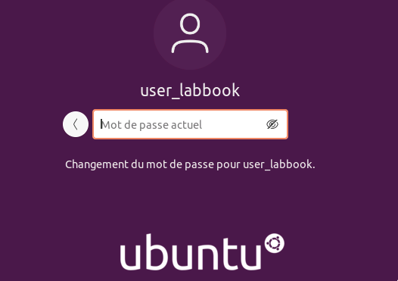

Em seguida, terá de introduzir e confirmar a nova palavra-passe:
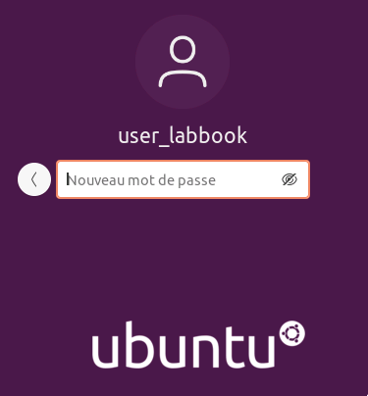

Página de gestão de cópias de segurança

O ícone «Gestão de cópias de segurança» ou a opção do menu «Definições> Gestão de cópias de segurança» levam-no a esta página:
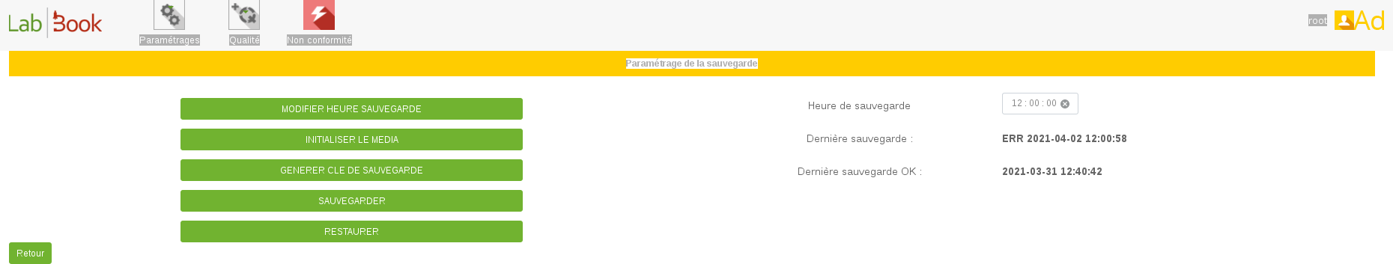

À esquerda, você encontra os botões correspondentes às diferentes ações disponíveis:
- MODIFICAR HORA DA CÓPIA DE SEGURANÇA permite gravar a hora das cópias de segurança automáticas.
- INICIALIZAR A MÍDIA é necessário antes de poder usar uma nova mídia para fazer backup do LabBook.
- GERAR CHAVE DE BACKUP é necessário antes de poder fazer backup do LabBook.
- SALVAR inicia uma cópia de segurança imediata.
- RESTARTA permite restaurar os dados.

Estas ações são detalhadas nos parágrafos seguintes.

A parte direita do ecrã fornece informações sobre o estado das cópias de segurança:
- Hora da cópia de segurança mostra a hora das cópias de segurança automáticas,
- Último backup indica o estado (OK/ERR) e a hora do último backup, quer tenha sido iniciado manualmente ou automaticamente,
- Último backup OK indica a hora do último backup bem-sucedido. Esta informação permite-lhe verificar se os backups automáticos foram executados corretamente.

Registar a hora dos backups automáticos

O botão permite gravar a cópia de segurança automática na hora indicada na parte direita do ecrã. Se pretender alterar a hora, deve primeiro alterá-la na parte direita e, em seguida, utilizar o botão para ativar a programação na hora indicada.

Será solicitada uma confirmação:
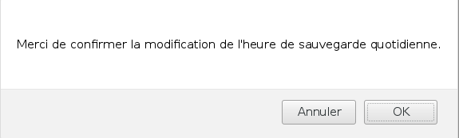

Terá de fornecer a palavra-passe do utilizador «user_labbook» para realizar esta ação.
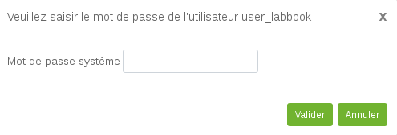
NB: Deve utilizar esta função uma primeira vez para ativar os backups automáticos após a instalação do LabBook 3. A hora está definida por predefinição para as 12h00, mas os backups automáticos não estão ativos por predefinição.

NB: Uma mídia inicializada deve estar conectada quando o backup automático for iniciado. Não há lembrete no aplicativo, portanto, o mais prático é provavelmente deixar uma mídia conectada permanentemente. Recomendamos, se possível, usar um sistema de rodízio entre várias mídias mantidas em locais distintos.

NB: Em caso de reinicialização do servidor, lembre-se de reconectar a mídia de backup conectando-se como "user_labbook" na consola do servidor.

Inicializar o suporte

O LabBook coloca as cópias de segurança numa pasta "SIGL_sauvegardes" localizada na raiz do dispositivo. Isto evita que, durante as cópias de segurança automáticas, sejam gravados dados indesejados num dispositivo que esteja ligado nesse momento.

A inicialização da mídia consiste em criar essa pasta.

Terá de fornecer a palavra-passe do utilizador «user_labbook» para realizar esta ação.

Deve selecionar a mídia a ser inicializada:

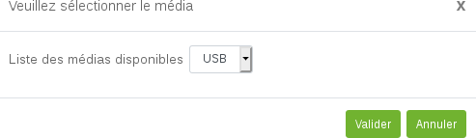

NB: para que a cópia de segurança automática funcione, apenas um suporte inicializado deve estar ligado.

Gerar a chave de backup

Antes de poder fazer cópias de segurança, é necessário gerar uma chave de encriptação personalizada. Esta chave é copiada para o suporte de cópia de segurança, o que lhe permite restaurar as suas cópias de segurança noutro computador que não aquele em que foram criadas.

A chave de backup é protegida por uma palavra-passe que será solicitada:

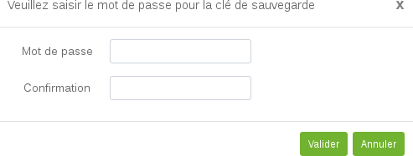

As cópias de segurança só podem ser restauradas com a chave utilizada durante a sua criação. A menos que perca a palavra-passe da sua chave de cópia de segurança, não deverá ser necessário gerar uma nova chave. Se iniciar uma nova geração, será apresentada uma mensagem a solicitar confirmação:

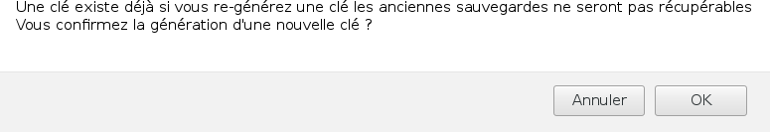

ATENÇÃO: Não há como recuperar uma palavra-passe de chave de encriptação perdida. Se for esse o caso, terá de gerar uma nova chave de backup.

Guardar

O processo de backup dos dados do LabBook cria um arquivo contendo a sua base de dados, bem como os documentos gerados e descarregados presentes no seu sistema. Este arquivo é encriptado com a sua chave de backup e colocado no suporte USB.

As cópias de segurança do LabBook 3 aparecem no suporte USB como ficheiros com os seguintes nomes:
backup_v30_SIGL_horodatage.tar.gz.gpg

A data e hora indicam a hora em que a cópia de segurança foi realizada;

Terá de fornecer a palavra-passe do utilizador «user_labbook» para realizar esta ação:

Em seguida, escolha o suporte:

Uma mensagem de espera é exibida durante a cópia de segurança. Ela contém uma indicação da operação em curso com a data e a hora de início, que é atualizada periodicamente:

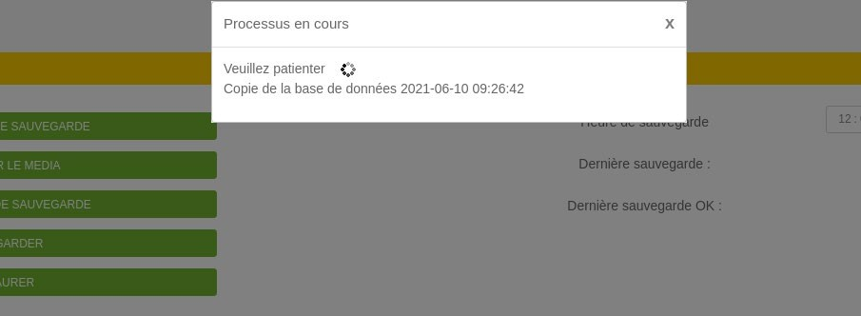

O fim do backup também é indicado:

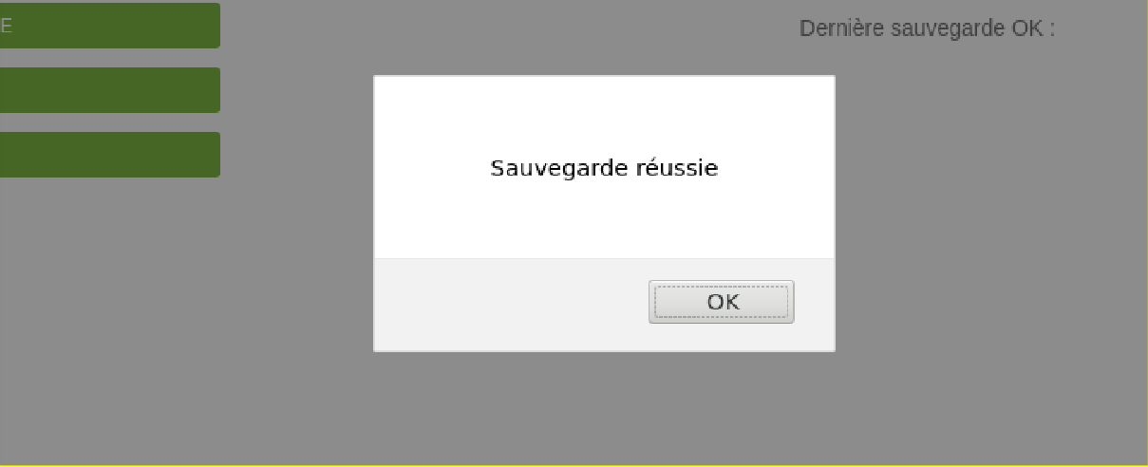

Estado atual da cópia de segurança
O ecrã principal do LabBook indica o estado da última cópia de segurança, com uma indicação a verde ou a vermelho, consoante a última cópia de segurança tenha sido bem-sucedida ou não. Receberá uma mensagem de alerta se a cópia de segurança de ontem não tiver sido efetuada.

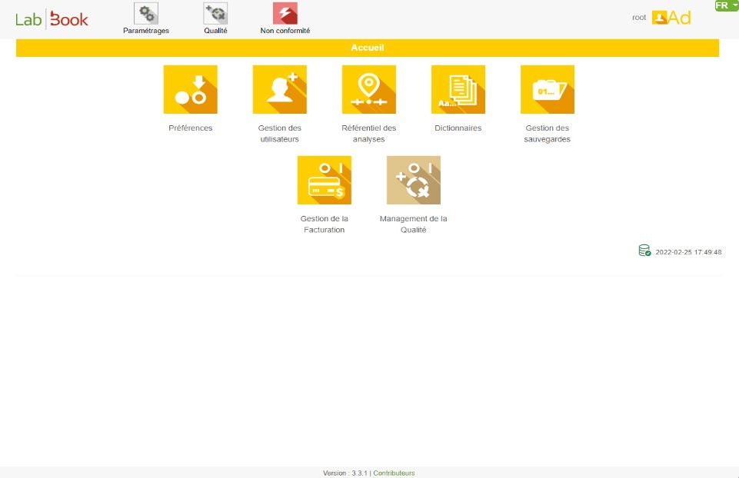
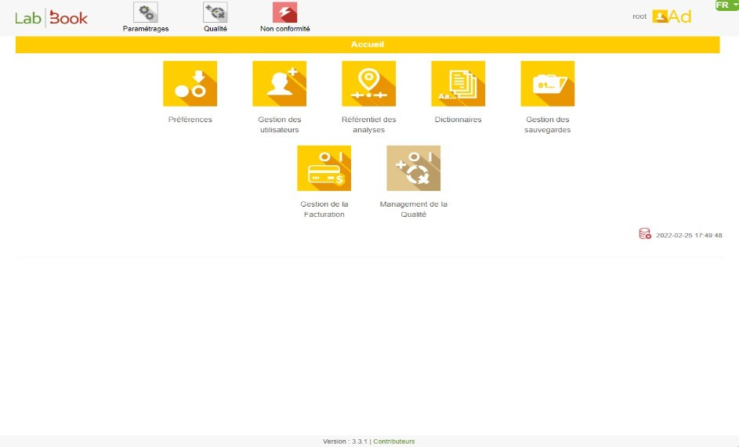
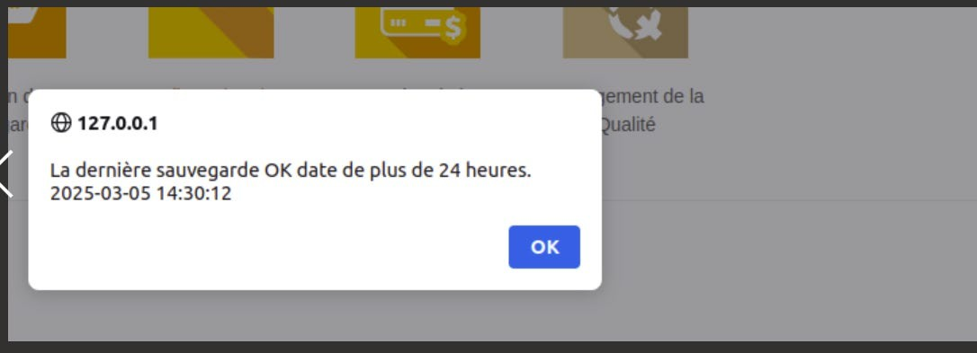

Restaurar

ATENÇÃO: esta operação substitui os dados atuais.

A restauração do LabBook 3 suporta cópias de segurança das versões anteriores 2.5 e 2.9 do LabBook. No entanto, para poder restaurar uma cópia de segurança do LabBook 2.9, o suporte de cópia de segurança não deve conter nenhuma cópia de segurança do LabBook 2.5

NB: as cópias de segurança do LabBook 2.5 não contêm os documentos gerados e transferidos.

Terá de fornecer a palavra-passe do utilizador «user_labbook» para realizar esta ação:

Em seguida, indique a palavra-passe da chave de cópia de segurança utilizada durante a cópia de segurança:

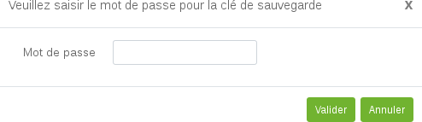

NB: esta palavra-passe não é utilizada quando restaura uma cópia de segurança LabBook 2.5.

Em seguida, escolha o suporte:

Por fim, a cópia de segurança a restaurar:
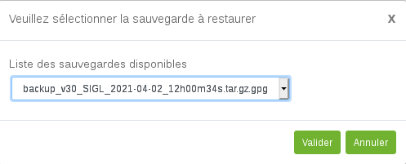

A operação de restauração apaga os dados atuais. Por isso, é solicitada uma confirmação final:

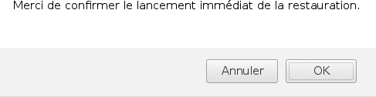

Uma mensagem de espera é exibida durante a restauração. Ela contém uma indicação da operação em andamento com as datas e horas de início, que é atualizada periodicamente:

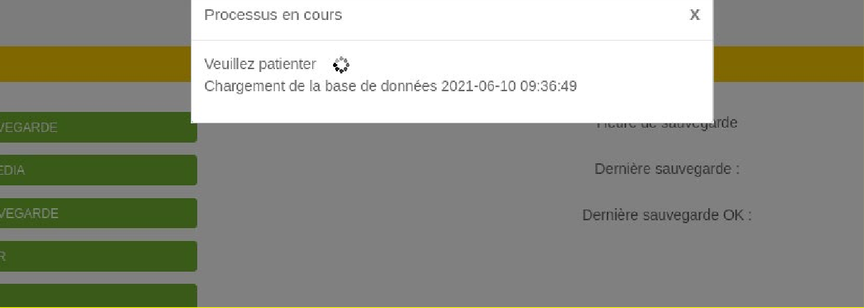

Atenção: em alguns casos, a restauração pode demorar várias dezenas de minutos. É importante aguardar enquanto a mensagem acima estiver exibida.

Quando a restauração estiver concluída, a aplicação LabBook deve ser reiniciada. É-lhe solicitada uma confirmação, mas, salvo em casos excecionais, deve confirmar o reinício:
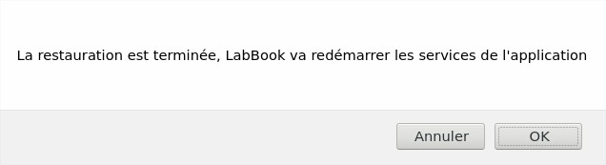

Após alguns instantes, terá de recarregar a página para continuar a utilizar a aplicação. Uma mensagem irá informá-lo, mas tenha em atenção que poderá ser necessário aguardar mais alguns instantes até que o recarregamento funcione:
